罗山县司法局：服务型行政执法“微宣讲、走基层”活动（尤店场）

为持续提升我县基层执法人员服务型行政执法能力和业务水平，全面强化乡镇综合行政执法队伍综合素养，2023年3月22日，罗山县司法局在尤店乡组织开展服务型行政执法“微宣讲、走基层”宣讲活动。宣讲会由司法局二级主任科员余震主持，三级主任科员吕斌主讲，行政执法监督股丁勇、法治综合股王昭及尤店乡综合行政执法大队全体行政执法人员参加。
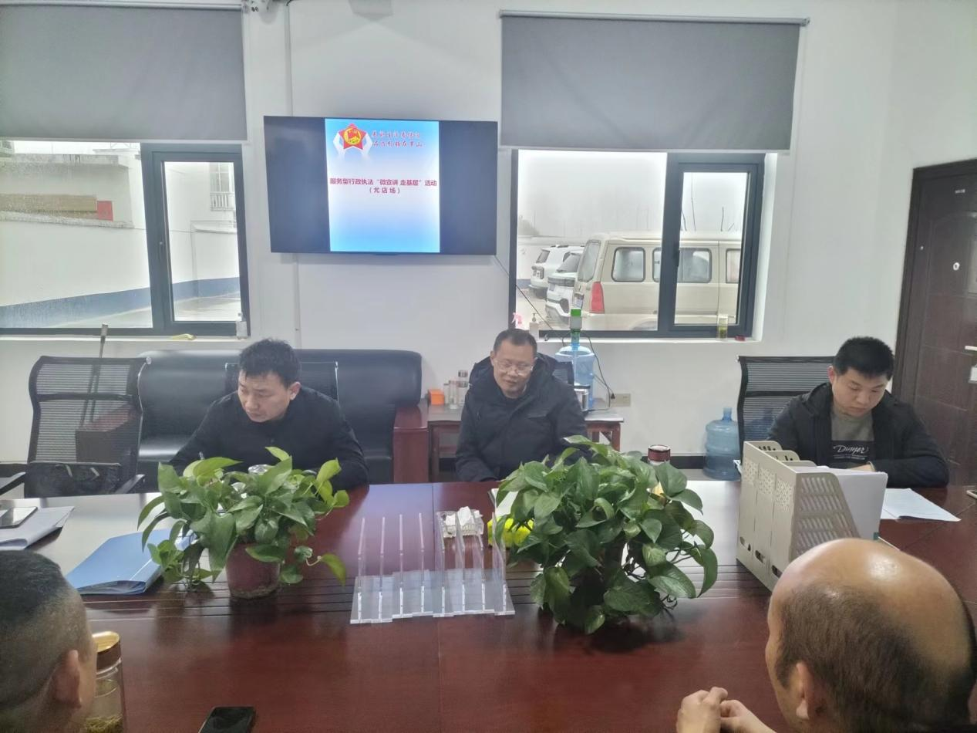
宣讲会首先由二级主任科员余震传达文件精神，深入剖析“柔性执法”的含义。并提出基层综合执法大队要始终坚持“刚柔并举、宽严相济”的要求，
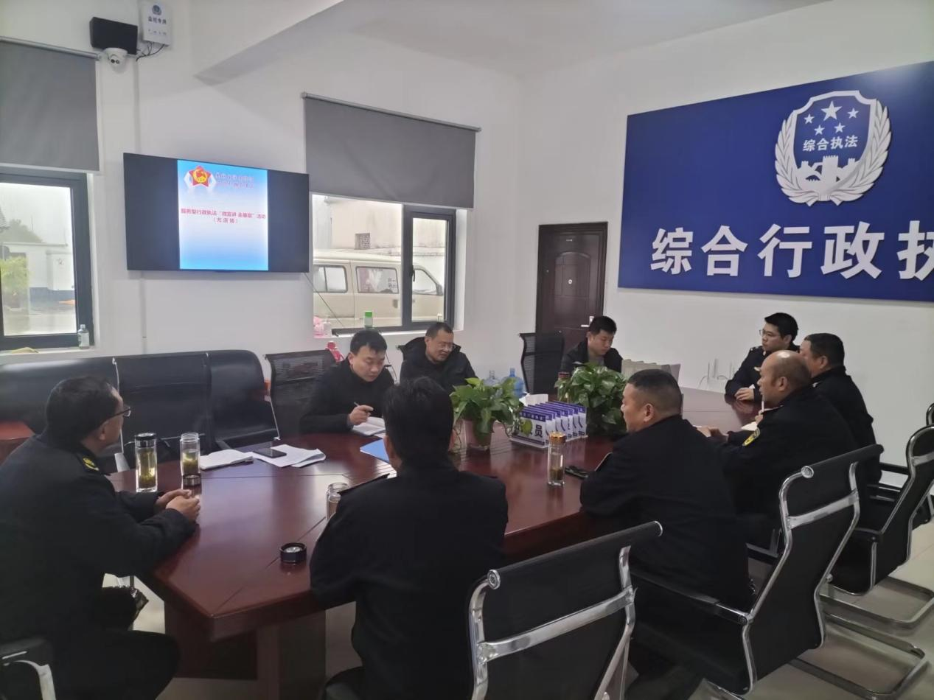
三级主任科员吕斌结合自身服务型行政执法创建工作，对基层柔性行政执法进行更深入的剖析。提出了三点要求：一是要各执法大队加强业务培训，为执法人员打好理论基础；二是要开展课下自学，力求工作学习两不误，理论实践双丰收；三是要精准筛查，提高风险点的宣传知晓率，大幅降低违法风险。要在执法的过程中要注重疏导教育和心理暗示，以行政指导的方式方法，加重教育引导、心理辅导，以达到被动处罚到自觉转化的良性循环。
下一步，罗山县司法局将严格按照服务型行政执法“微宣讲、走基层”实施方案的要求，实现宣讲范围全覆盖，扎实推进服务型行政执法建设。

